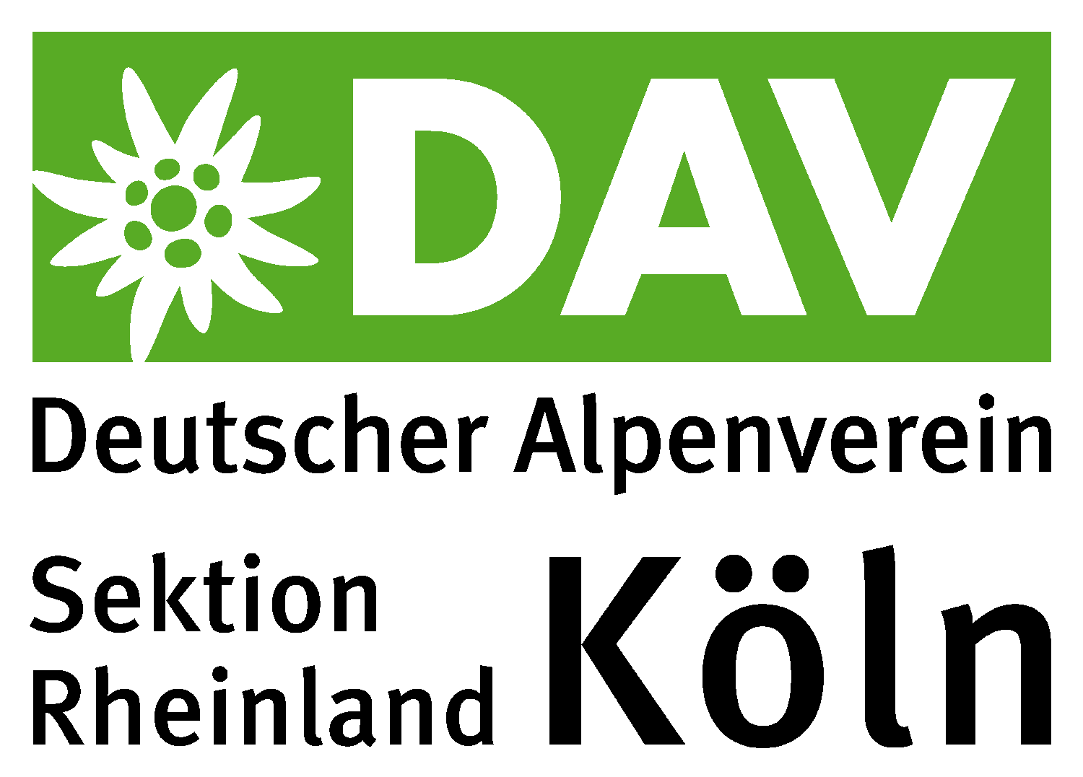

Gipfel für den guten Zweck
Saisonfinale bei den AlpinVisionen des Kölner Alpenvereins

Köln, 20. März 2017: Als einziger Deutscher hat Ralf Dujmovits die Gipfel aller Achttausender der Erde erklommen. In einem beeindruckenden Multimediavortrag nimmt er seine Zuhörer auf diese Expeditionen mit - am 24. März im Barbara-von-Sell-Berufskolleg in Köln-Nippes. Sämtliche Einnahmen fließen in den Wiederaufbau einer vom Erdbeben zerstörten Schule in Nepal.
Vierzehn Gipfel mit einer Höhe von über 8.000 Metern gibt es - darunter klangvolle Namen wie K2, Nanga Parbat oder Mount Everest. Ralf Dujmovits hat sie alle bestiegen, manche davon auch mehrfach. Mit mittlerweile mehr als 50 Expeditionen zählt er zu den erfahrensten Höhenbergsteigern und Bergführern weltweit. Er sammelt aber mehr als Gipfel: Nämlich Geschichten und Begegnungen mit Menschen in den von ihm bereisten Ländern.
Besonders verbunden fühlt er sich dem nepalesischen Dorf Thulosirubari. Fast alle Gebäude des Bergdorfes wurden bei dem großen Beben am 25. April 2015 stark beschädigt oder ganz zerstört – so wie die Gerlinde-und-Ralf-Schule, die erst 2009 dank der großen finanziellen Unterstützung Ralf Dujmovits‘ und seiner Lebenspartnerin Gerlinde Kaltenbrunner eröffnet hatte. Jetzt, fast zwei Jahre später, sind zwei Geschosse wiederaufgebaut. Doch für die Fertigstellung der Schule, in der rund 600 Kinder lernen können, werden noch weitere Gelder benötigt.
Der Kölner Alpenverein lädt Sie daher herzlich zum Benefizvortrag „Alle vierzehn 8.000er - 25 Jahre zu den höchsten Gipfeln der Erde“ ein. Sehr gern vermitteln wir ihnen ein Gespräch mit Ralf Dujmovits und dem Initiator des Wiederaufbauprojekts „School up!“ Stefan Nestler am Rande der Veranstaltung.
Wo und Wann? - Barbara-von-Sell-Berufskolleg, Niehler Kirchweg 118, 50733 Köln, am 24. März - 20:00 Uhr (Einlass 19:30 Uhr)
Eintrittspreise: 9 Euro, DAV-Mitglieder 6 Euro, Kinder/Jugendliche 3 Euro

Pressekontakt:
Diana Peßler, presse@dav-koeln.de, presse.dav-koeln.de
Deutscher Alpenverein - Sektion Rheinland-Köln e.V.
Geschäftsstelle: Clemensstr. 5-7, 50676 Köln
Kontakt: Tel./Fax 0221 24067-54/-64, info@dav-koeln.de, www.dav-koeln.de, twitter.com/dav_koeln, facebook.com/koelner.alpenverein Amtsgericht Köln, Vereinsregisternummer VR 4581

